Sýkora Koňadra

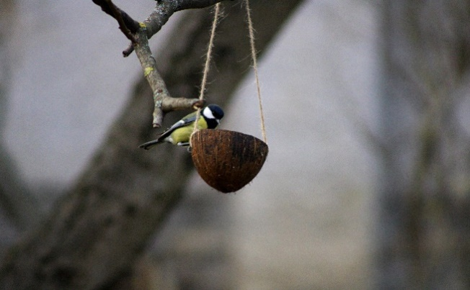

**Vzhled:**

Má malou černou lesklou hlavičku. Na tvářích a kolem uší ma bílé peří.Má žluté až zelené tělo. Křídla černá s bílím pruhem, která dosahují až k ocasu. Šedivé nožičky, které mohou být až do modra.

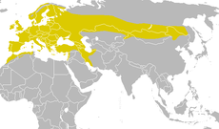

**Výskyt:**

Vyskytuje se na žlutých místech této mapy.

V ČR je jedna z nejrozšířenějších a nejhojnějších ptáků. S narůstající výškou klesá jejich počet. V Krkonoších hnízdí až do 1000m n.m. . Za posledních 20 let jejich počet značně klesl.

V ČR přezimuje přibližně 2-4 milionu jedinců.

**Zajímavosti:**

Je vysoce přizpůsobivá a učenlivá, ale umí být i bojovná.

Lidé si často myslí, že sýkorky jsou jen milí ptáčci, ale je tomu naopak, když se mají třeba poprat o potravu tak Sýkora koňadra vyklovne konkurentům mozek z hlavy.